Министерство образования и науки Российской Федерации

ФГБОУ ВО «Сибирский государственный аэрокосмический университет имени Академика м.ф. решетнева»

Факультет автоматизации и информационных технологий

Кафедра системного анализа

Лабораторная работа №3

Руководитель:

___________ А.А. Попов

(подпись)

**_______________________**

(оценка, дата)

Разработал:

студент гр. 23-6

___________ К.В. Аксанов

(подпись)

**_______________________**

(дата)

Красноярск, 2017г.

***Задание***

Разработать инфологическую модель данных бизнес-единицы «Образовательные услуги» с использованием диаграмм "сущность - связь" (ER - диаграмм) при помощи CASE-средства AllFusiuon Data Modeller (ERWin).

***Решение***

1. *Сущности*

Предметная область «Образовательные услуги» предусматривает следующие сущности:

* дисциплина (атрибуты: идентификатор дисциплины, код, наименование);
* направление (атрибуты: идентификатор направления, код, наименование);
* план (атрибуты: идентификатор дисциплины, идентификатор направления);
* оценка (атрибуты: идентификатор оценки, идентификатор вида аттестации, наименование);
* вид аттестации (атрибуты: идентификатор вида аттестации, код, наименование);
* аттестация (атрибуты: идентификатор студента, идентификатор дисциплины, идентификатор вида аттестации, идентификатор преподавателя, идентификатор оценки, дата);
* студент (атрибуты: идентификатор студента, идентификатор группы, ФИО);
* группа (атрибуты: идентификатор группы, идентификатор направления, код, курс);
* аудитория (атрибуты: идентификатор аудитории, номер);
* преподаватель (атрибуты: идентификатор преподавателя, ФИО, должность);
* плановое занятие (атрибуты: идентификатор планового занятия, тип, идентификатор дисциплины, идентификатор группы, идентификатор аудитории, идентификатор преподавателя, время);
* фактическое занятие (атрибуты: идентификатор планового занятия, идентификатор аудитории, идентификатор преподавателя, время);
* список присутствующих (атрибуты: идентификатор планового занятия, идентификатор студента).

1. *Логическая модель*

Логическая модель выглядит следующим образом:

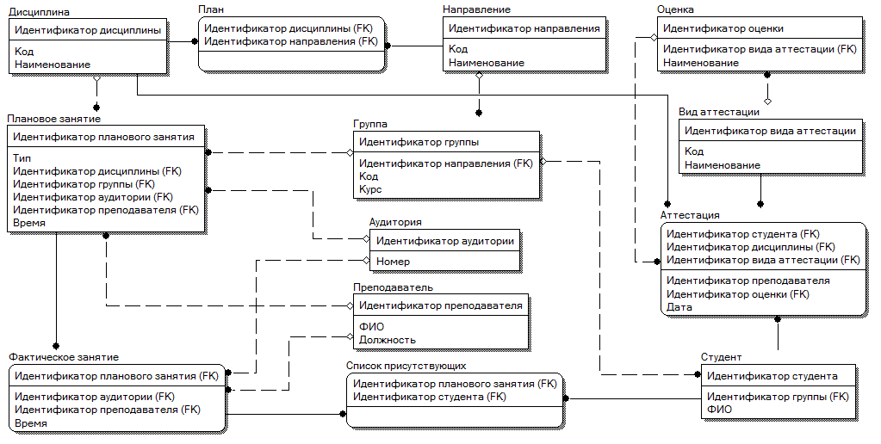  
Рисунок 1 – Логическая модель

1. *Физическая модель*

Физическая модель выглядит следующим образом:

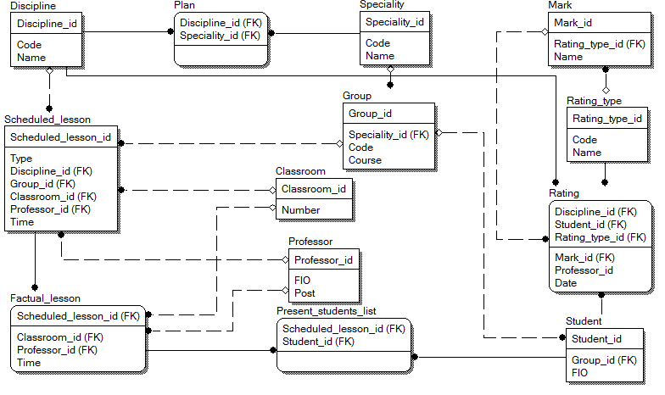  
Рисунок 2 – Физическая модель